ТОО « Школа «Арофат»
(наименование организации образовании)
Краткосрочный (поурочный) план урока
____________________________________________________________________________
(тема урока)
Раздел: |  | «Традиция и фольклор»
Ф.И.О педагога: |  | Долгих Виктория Викторовна

Дата: 3.03.2025г.
Класс: 1 «А» |  | Количество  присутствующих: 26 |  | Количество  отсутствующих: 0
Тема урока: |  | Сравнение числовых выражений (числа и выражения, двух выражений).  Народы Казахстана.
Цели обучения в соответствии с учебной программой: |  | 1.2.2.1 Распознавать равенство, неравенство, уравнение; различать верные и неверные равенства.  1.2.1.5 Сравнивать буквенные, числовые выражения без скобок.  1.5.2.2 Использовать знаки «+», «-», «≠», «=», «>», «<»/ цифры /символ неизвестного числа (􀂅).
Цели урока: |  | Научить учащихся составлять равенства и неравенства.
Ход урока:
Этап урока/ Время | Действия педагога |  | Действия ученика |  | Оценивание | Ресурсы
1.Начало урока.  0-5 мин | 1.Создание положительного эмоционального настроя.  - Доброе утро, ребята! В это солнечное утро я шла на работу и наблюдала за облаками, зелеными листочками, слушала пение птиц. Я думаю, что вы тоже любовались красивой природой и у вас хорошее настроение. Давайте улыбнемся друг другу. И от этих улыбок мы будем добрее, счастливее, веселее. И с удовольствием будем работать на уроке.  Улыбкой ясная природа  Сквозь сон встречает утро года;  Синея, блещут небеса.  Еще прозрачные леса,  Как будто пухом зеленеют. |  | Приветствуют учителя. Организуют свое рабочее место, проверяют наличие индивидуальных учебных принадлежностей |  | ФО  Оценивание эмоционального состояния       | Музыка
2. Середина урока.  5 – 40 мин | 2.Актуализация жизненного опыта.  (К) Математический диктант:  1. На улице 10 старых домов, а новых на 6 домов больше. Сколько новых домов на улице?  2. Для ёлки ребята сделали 9 бабочек, а рыбок на 3 меньше, чем бабочек. Сколько рыбок сделали ребята?  3. Таня вымыла 6 тарелок, а Коля вымыл 4 тарелки. Сколько всего тарелок вымыли дети?  4. В неделе 7 дней. Из них 2 дня было пасмурных, а остальные ясные. Сколько ясных дней было в неделе?  5. Запиши только ответы:  5+4= 10-3= 8+2=  9-7= 6+3= 7-2=  8-4= 3+2= 10-2=  2. Вводное задание на подготовку к изучению нового.  (К) Работа с учебником.  Сколько на рисунке детей в национальных костюмах? Сравни количество мальчиков и девочек. Сравни количество детей с музыкальными инструментами и без них.  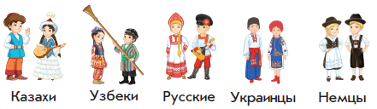  3.Постановка цели (проблемная ситуация). Вводное задание на подготовку к изучению нового.  (П) Работа в парах.  Составь неравенства.  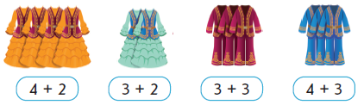  (П) Работа в парах.  Вспомни, как сравнивают два числа, число и выражение, два выражения.  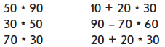  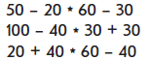  (И) Самостоятельная работа.  Составь равенства и неравенства по рисункам.  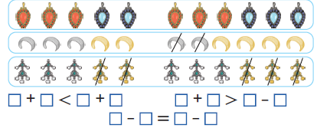  (П) Работа в парах.  Составь задачи по рисункам и кратким записям. Реши их.  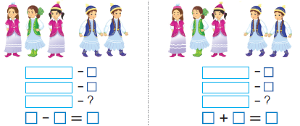  (Г) Работа в группах.  «Заколдованные» числа.  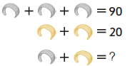  (К) Физминутка.  Поработали, ребятки!  А теперь – все на зарядку!  Влево, вправо повернитесь,  Наклонитесь, поднимитесь.  Руки вверх и руки вбок,  И на месте прыг да скок!  А теперь бежим вприпрыжку,  Молодцы вы, ребятишки!  Замедляем, дети, шаг  И на месте стой! Вот так!  А теперь мы сядем дружно,  Нам ещё работать нужно!  5.Первичное закрепление с проговариванием.  (И) Самостоятельная работа.  Работа в прописи.  1.Составь равенства и неравенства по рисункам.  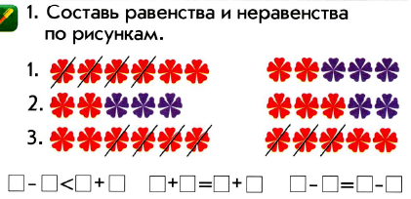  2.Подбери выражения и найди их значения.  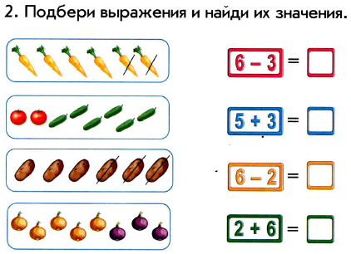 |  | Дескриптор:  Выполняют математический диктант под руководством учителя.  Дескриптор:  Формулируют тему урока, определяют цель урока  Дескриптор:  Отвечают на вопросы учителя, сравнивают количество мальчиков и девочек, сравнивают количество детей с музыкальными инструментами и без них  Дескриптор:  Составляют неравенства  Дескриптор:  Сравнивают два числовых выражения  Дескриптор:  Находят равенства, соответствующие рисунку. Читают неравенства.  Отвечают на вопросы учителя.  Дескриптор:  Оставляют задачи по рисункам и кратким записям, решают их  Определяют, какие числа необходимо вставить  Повторяют движения за учителем  Дескриптор:  Составляют равенства и неравенства по рисункам  Дескриптор:  Подбирают выражения и находят их значения |  |   Оценивают работу сигналами светофора      Оценивают работу жестами  Оценивают работу смайликами    Оценивают работу хлопками  (тихо, громко)  Оценивают работу  сигнальными карточками        Оценивают работу  сигнальными карточками  Оценивают работу хлопками  (тихо, громко) | Учебник  Тетрадь  Учебник  Доп. литература  Музыкальное сопровождение  Карточка  Учебник  Пропись
3. Конец урока.  40 - 45 мин | Итог урока.  -Какую цель мы поставили на сегодняшнем уроке?  - Достигли ли мы этой цели?  - Какие затруднения были у вас на уроке?    - Что нужно сделать чтобы эти затруднения не повторялись?  Рефлексия.  Предлагает оценить свою работу при помощи линейки успеха.  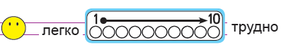 |  | Отвечают на вопросы учителя, оценивают сою деятельность на уроке |  | 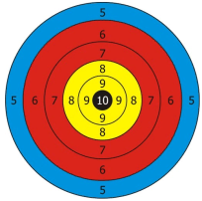 | Картинки к рефлексии.

